Análisis Compositivo 2
Parcial – Presentación Final (24/11/2020)
“Suelo ajado, ningún lado”
Enzo Duarte

Última entrega
En vistas de entregar la obra terminada, y atendiendo a las reflexiones de cada devolución, voy a hablar de la forma de esta canción y las funciones que tienen las partes. El objetivo es hechar luz sobre la intención que intento adjudicarle a la estructura y sus secciones, como un todo y desde la perspectiva de cada sección en sí misma.
Uso como punto de partida la devolución para re-preguntarme:
- ¿Cuales son los grados de anticipación o previsibilidad que contiene cada momento en el discurso?

-Reexpongo consideraciones sobre la entrega anterior, ahora con referencias temporales y un esquema formal detallado al final-

Ritmo
Dimensión métrica del beat: una solución para dar a entender el estribillo es agregar una batería acústica (batería que antes sólo servía como apoyo en las estrofas y a lo mejor aportaba algo más en el estribillo pero nada demasiado notorio), más “abierta”, es decir utilizo el ride como eje de la base, que es generalmente una condición para las canciones o composiciones con estribillo -la idea de estribillo “abierto”-.
Esto le da más fuerza, pone a la música en un nivel un poco más alto energéticamente.
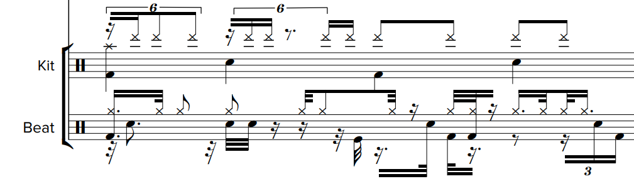

Ejemplo del estribillo abierto – Batería (0:48)
La batería acústica y el beat con máquina de ritmo van juntos todo el tema, con ciertas excepciones en algunos cortes o cambios en su interacción dependiendo de la sección pero siempre en conjunto.

En segundo lugar (siguiendo con la percusión principalmente porque el sentido está pensado desde el ritmo) ahora las modificaciones afectan a todos los instrumentos, atendiendo a la consigna de variar las estrofas, pensar modificaciones en toda la textura, rítmica y tímbricamente, opté por “coronar” las estrofas con cortes, buscar de alguna forma evitar la previsibilidad de una base en 4/4 que va sin escalas hacia el estribillo y vuelve a la estrofa, etc.
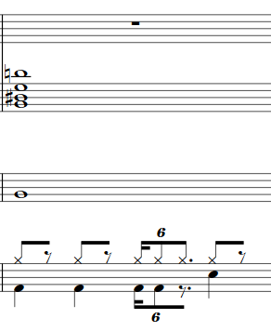

Rhodes

Bajo

Batería
(0:44) acordes tenidos que vienen predominando en la textura de la primer estrofa con corte de batería que anticipa el estribillo. Este ejemplo puede ser un nivel muy básico de variar y preparar otro estadio en el tema.
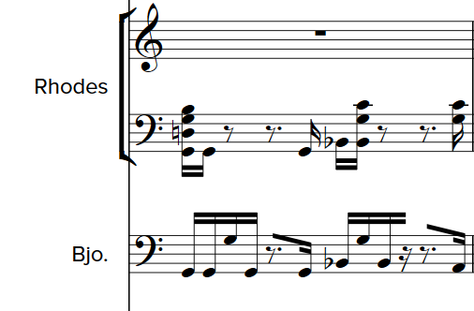

(1:24) – Cambio general en la textura por acordes en semicorcheas y mayor densidad cronométrica en las frases del bajo. Cabe aclarar que en la segunda estrofa el Rhodes comienza arpegiado, intento variar lo mas posible pero cuidando la textura de una suerte de sobreproducción desde lo rítmico y las densidades.
Estrofa 2/C “Percibo el magma…[...]”
Rapping
En esta parte procedo a ejemplificar los tipos de curvas rítmicas que van sucediendo en las estrofas y sus diferencias con el ritmo de la voz en el estribillo:
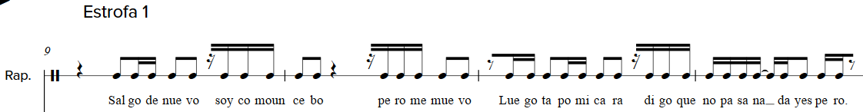
Ejemplos de ritmo estrofa 1 (0:24)
En esta primer parte, al introducir el texto intento no frasear con una densidad metronómica moderada pero si mayor que lo que sería el estribillo, ejemplificado a continuación:
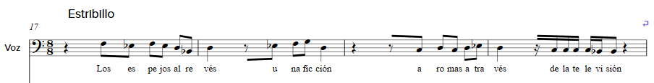
Ejemplo de primer frase del estribillo (0:48)
El fraseo tiende a simplificarse en pos de una melodía mas cantabile
Ejemplo de frase de Estrofa 2 (1:18), con una densidad cronométrica mayor y más cantidad de frases pegadas, respondiendo a la consigna explicada abajo:
Atendiendo a las sugerencias sobre la letra, agregué algunas palabras para apoyar ciertas frases de las estrofas, usando un esquema fonético que respeta las terminaciones de las palabras y da ese efecto “onomatopéyico” que me pareció podía aportar mucho.

Otro ejemplo de frases consonantes en estrofas:
Estrofa 1 / D. Esquema de rima AB AB (modelo moderno, anzuelo interno) (0:42)

Interludio
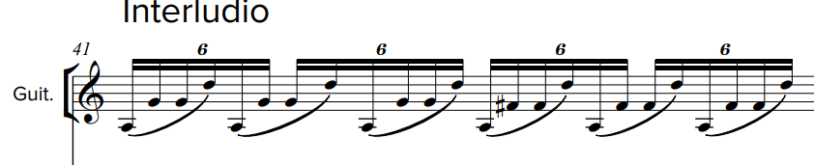

La textura arpegiada en la guitarra clásica (2:00) tiene una particularidad rítmica a todo el tratamiento rítmico de la canción: seisillos de semicorchea acentuados cada cuatro, generando una suerte de polimetría en el interior de la textura que le da variedad y asienta aún más el groove de batería y beat.
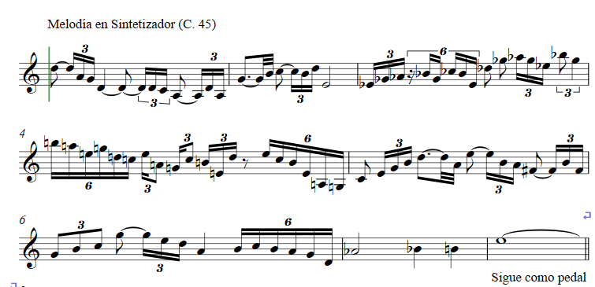
Melodía del Interludio (2:12) en sintetizador “Sound the trumpet” de Arturia
El contexto textural tiene mucha densidad cronométrica, que está dada por el arpeggiato en guitarra clásica y la línea de bajo, que interactua con esta melodía escrita. Esta última por momentos se acopla a la textura y por momentos se separa de la misma con las notas tenidas
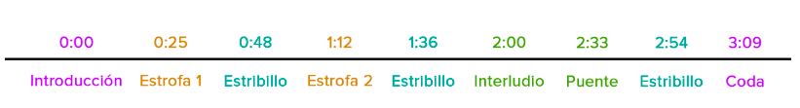
Esquema formal
Letra
ESTROFA 1
A Salgo de nuevo / soy como un cebo / pero me elevo
B Luego tapo mi cara / digo que no pasa nada y espero
C Significados ocultos / es difícil ver / y ser o no ser / curro por doquier
D Pastizal infierno (modelo moderno, anzuelo interno) / indulto al dueño inepto
ESTRIBILLO
A Los espejos al revés, una ficción / aromas a través de la televisión
B Cuerpo inerte tras un alambrado, del otro lado está quemado / su silencio evidencia la indecencia, suelo ajado, ningún lado.
ESTROFA 2
A Ningún lado esta a salvo / hay quienes siguen eligiendo hacer de malos / con o sin palos
B Y acá de tanto en tanto / sigo la huella que dejan mis pasos (rebaso el plazo estiro el brazo)
C Percibo el magma / una corriente que respira y que se alarma / crece sin calma
D Son expresiones / mentes y narices tapadas / no pasa nada!
Operatividad de las secciones
Este apartado responde -en base a los ejemplos ilustrados y explicados- las preguntas del principio.
Tanto los estribillos como el puente posterior al interludio fueron arreglados, de alguna forma recompuestos.
Las decisiones que explico a continuación me ayudaron a guiar de alguna manera, la forma de la canción, y direccionar las partes de formas que técnicamente pueden denotar operaciones obvias de textura y ritmo (patrones medio ocultos que anticipan re-configuraciones texturales, cambios de disposiciones armónicas para “variar” secciones y que no resulten obvias o previsibles)
Para la segunda estrofa:
- Antes del segundo estribillo, a modo de anticipación en el último acorde (1:34) abro el rhodes con el pedal y hago más largo el break de batería em seisillos para que caiga con más fuerza.
Para el segundo estribillo (1:36)
- Dispuse las voces del teclado de forma más abierta y en la segunda vuelta armónica del mismo (1:47) aparece una contramelodía a la voz con el sintetizador y el rhodes hace una textura arpegiada en seisillos. Este cambio de textura estaría anticipando la densidad cronométrica de lo que va a sonar a posteriori en el Interludio (2:00) cuando entra la guitarra clásica.
- En esta segunda vuelta de estribillo 2, también añadí más golpes en la batería acústica que refuerzan el groove y rellenan la textura
Para el interludio (2:00)
- Como aporte al groove de esta sección, agregué un ensamble de percusión que por momentos emerge coronando algunos acordes y después permanece sonando a bajo volumen. Siento que esta decisión aporta una sonoridad más “grande” a lo planteado, que venía con un sonido de banda todo el tiempo.
Puente y último estribillo (3:00)
- Después de la sección Interludio (2:00 a 2:32) queda sonando la guitarra clásica con su textura arpegiada y aparece la voz con auto-tune (sin las voces de relleno del estribillo, es sólo un canal vocal que se escucha algo filtrado pero más claro y limpio) cantando la primera parte del estribillo.
- En la versión anterior, aparece todo el orgánico después de que la voz canta “los espejos”, lo cual no da el suficiente tiempo como para que esta nueva sección (más intima, a dúo) se asiente.
- La solución a esto fue estirar este fragmento a dúo y prepararlo con la entrada de la batería con platillo ride y guitarra eléctrica con acordes en diferentes disposiciones que definen la idea de “envión”, la cual se termina de evidenciar con el break de batería (2:51)
- Luego la última aparición de un estribillo ya expuesto suficientes veces como para volverse memorable, y una coda o sección final con sonidos de samples y una textura más despojada que denota un carácter conclusivo.
Coda (3:09)
- Me interesa, más que explicar su función, cómo llega esta coda a ser. Luego de una tercera aparición del estribillo (y a mi entender la aparición con más fuerza de las tres, por su preparación y el peso de la sección puente a dúo más “intima”) sentí que la canción terminó ahí. Ya bastaba con aparecer por tercera vez ese estribillo, sin más; teniendo en cuenta como lo antecede el puente, teniendo en cuenta la importancia de una sección instrumental con una melodía/solo muy protagónica, etc.
Por lo cual, interpreto que formalmente la canción es algo austera en su conformación, con sus aciertos y desaciertos. Pero no me parece mal cerrarla ahí, con poco más de tres minutos de principio a fin. Quedó como resultado un tema “normal” o estereotípico si de estructuras se trata, en el cual me valgo de algunas herramientas para hacerlo avanzar, sobretodo en términos rítmicos, pero que no presenta dificultades para desglosarse y/o ser analizado.

Conclusión
A partir de esta experiencia me fue posible, por medio de una forma preconcebida como puede serlo la estructura de una canción y la consigna del rapping, plantear un tema en un genero que actualmente está en boga y al cual creo firmemente hace falta seguir sosteniendo (independientemente de nuestros “dogmas” estéticos) -añadiendo cada quien su impronta- porque como formato es contemporáneo a nuestras vivencias y funciona como matriz para la denuncia social, también abriendo campo a la experimentación y la generación de nuevas mixturas y crossovers culturales.

Tanto este ensamble de percusión (Orchestral Essentials 1 – Djembé Ensemble – Para Kontakt) como todos los instrumentos que suenan (a excepción de las guitarras, clásica y eléctrica) son VST: Batería (Addictive Drums 2 – Fairfax Vol. 2) Teclados (Analog Lab del Arturia V Collection 7 – Analog Rhodes y Sound The Trumpet) Bajo eléctrico (Ample Sound Bass P II) y Caja de ritmos (Beat Machine – 70's rootz)

